Joseph Vanier
Décès : 18 octobre 1885, paroisse St François d’Assise (Longue Pointe) Montréal.
Sépulture : 20 octobre 1885, paroisse St François d’Assise (Longue Pointe) Montréal.
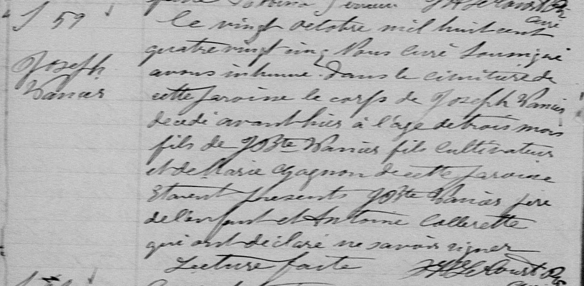

S 59 Ce vingt octobre mil huit cent quatre vingt cinq, Nous curé soussigné avons
Joseph inhumé dans le cimetière de cette paroisse le corps de Joseph Vanier décédé
Vanier avant hier à l’âge de trois mois fils de JBte Vanier fils cultivateur et de Marie
Gagnon de cette paroisse. Etaient présents JBte Vanier père de l’enfant et
Antoine Collerette qui ont déclaré ne savoir signer.
Lecture faite
J.H.Lecourt Ptre curé

Fond Drouin

